
系统入门手册
- 微订系统简介：
微订（www.veding.com)是由上海逊柯计算机科技有限公司精心研发的基于微信公众平台的产品,主要集成了外卖、点餐、预定、微信开店的功能，微店家可以在微订后台建立店铺，绑定微信公众号，消费者只需关注店家的帐号，即可浏览商品与店家的信息，消费者关注到商家后，根据提示，进行选购商品，下单在线支付，简单三步，15秒内，即可完成微信下单。微订系统是供商家用来编辑商品，管理商品，处理订单等的一个后台，而微信公众号是展示店铺，商品供顾客下单支付的一个前台。


- 商家如何使用微订在微信开店
- 注册一个微订账号。商家进入微订官网www.veding.com,在首页点击进入注册，如图：
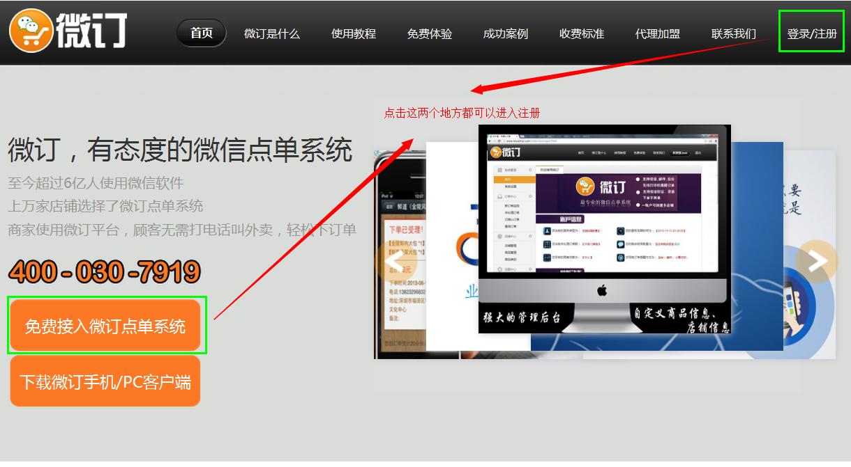
点击页面中央的“免费接入微订点单系统”和右上角“登陆/注册”，即可进入注册页面，注册页面如下图所示：
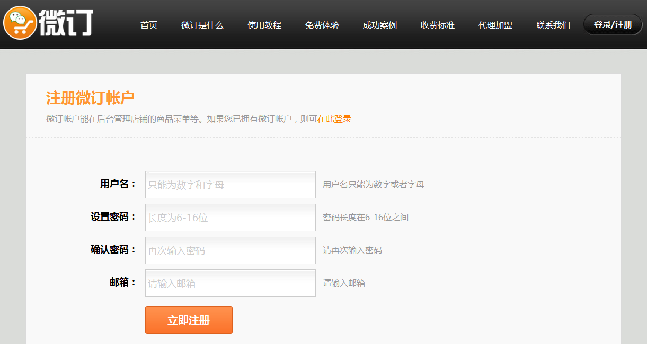
在上图所示的地方，分别填写一个用户名、密码、邮箱完成注册即可！（温馨提示：在手机上登陆官网注册会注册不成功的哦，建议用电脑登陆官网注册哦~）

- 商家除了需要注册微订账号外，还得注册一个微信公众账号。需要进入微信公众平台注册公众账号，可以在百度搜索“微信公众平台”或者输入网址“https://mp.weixin.qq.com”进入微信公众平台官网，进入后如图所示进行微信公众号注册。如图所示：
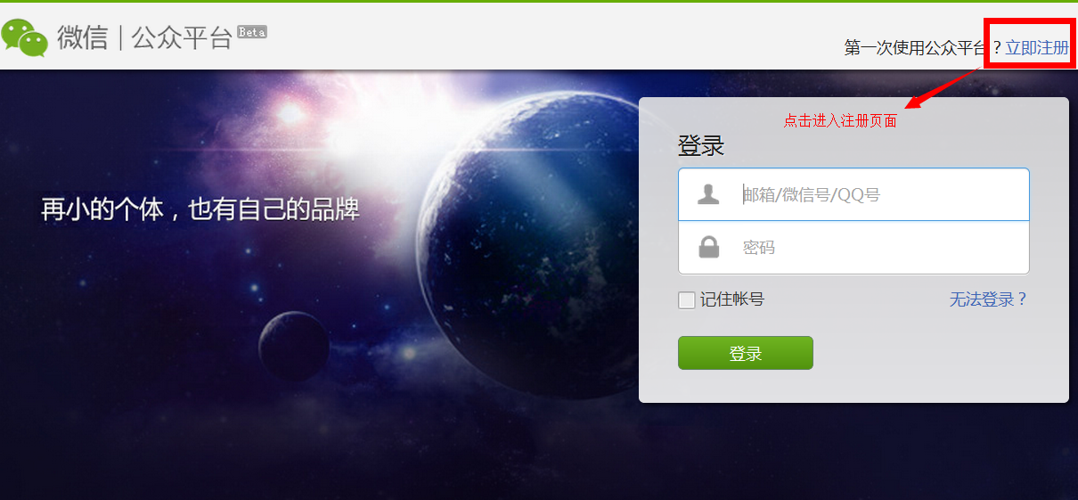

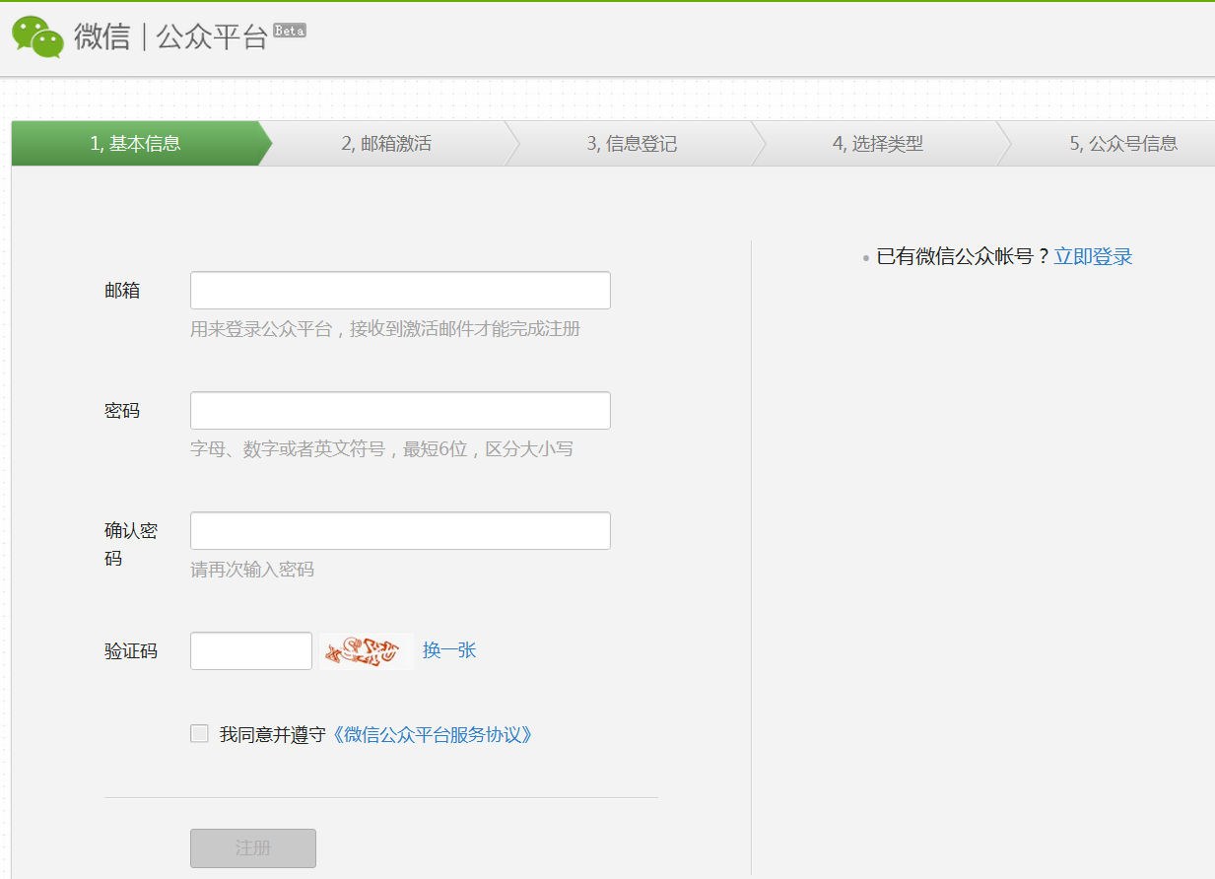
进入注册页面后，填写个人信息，经过5个步骤即可完成微信公众号的注册，注册完后需要等待审核，一般是2个工作日微信可以审核下来，如果审核下来了，商家只需登录就可以看得到，并且具备了群发功能，订阅号每天可以群发一条消息，服务号一个月只能发一次，但是订阅号不具备微信上的自定义菜单功能，而服务号具备。

- 将审核通过的微信公众号绑定到微订系统后台，商家需要登陆微订系统后台，找到左边导航功能中的“设置中心”里面的“公众号配置”，在里面输入注册公众号的账号和密码，选择下面的自动配置即可，如果提示配置失败请检查一下公众号是否审核通过，如果是审核通过了请检查一下公众平台后台的资料是否填写完成。配置成功后方能完美的将微订系统后台和微信前台结合在一起。如图所示：
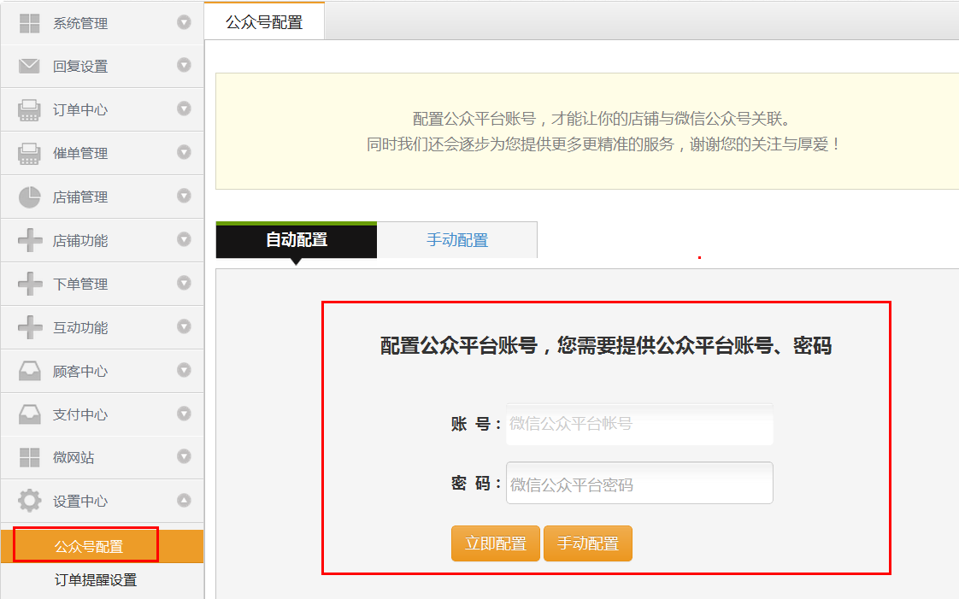
- 绑定了微信公众号之后，那么接下来就要新建店铺和商品了，在微订系统后台左边功能导航里面找到“店铺管理”打开，进入后再选择“店铺管理”新建店铺，如图所示：
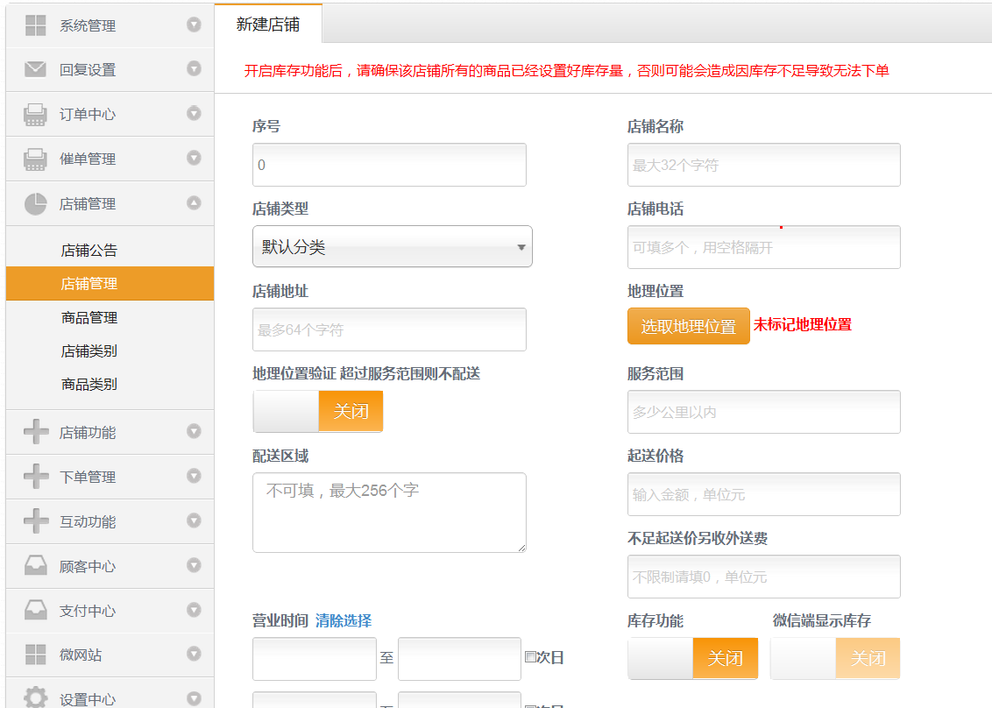

新建店铺之后就新建商品，如图所示：
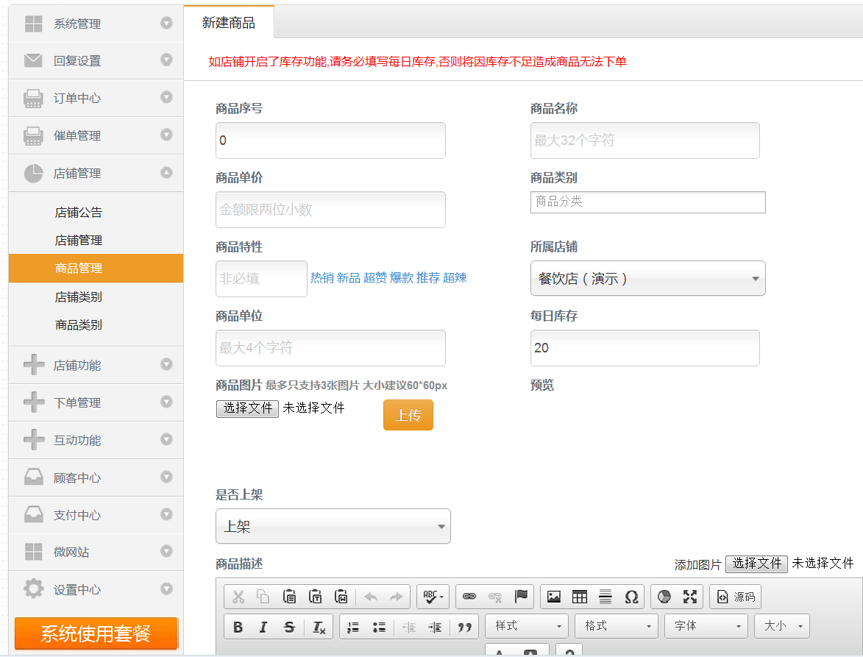
通过上面的几个步骤就可以完成商家的设置，这样就建立了一个微信店铺了，那么顾客是如何通过微信看到商家的店铺和在店铺下单支付的呢？接着往下看。
- 顾客如何通过微信进入商家店铺完成下单的呢？
顾客需要用个人微信号登陆微信，然后通过微信端的“扫一扫”工具对商家的公众号二维码（二维码可以在微订后台公众号配置里面可以查看到）进行扫描，然后进行关注，关注之后就会收到一条微信推送的消息，也就是商家在微订系统后台新建店铺时候的信息，如图所示：
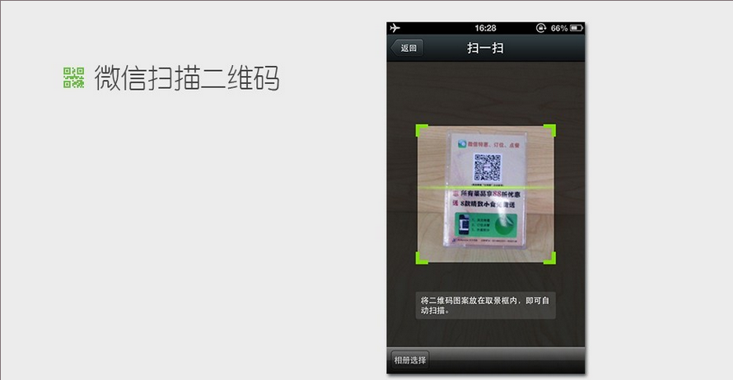
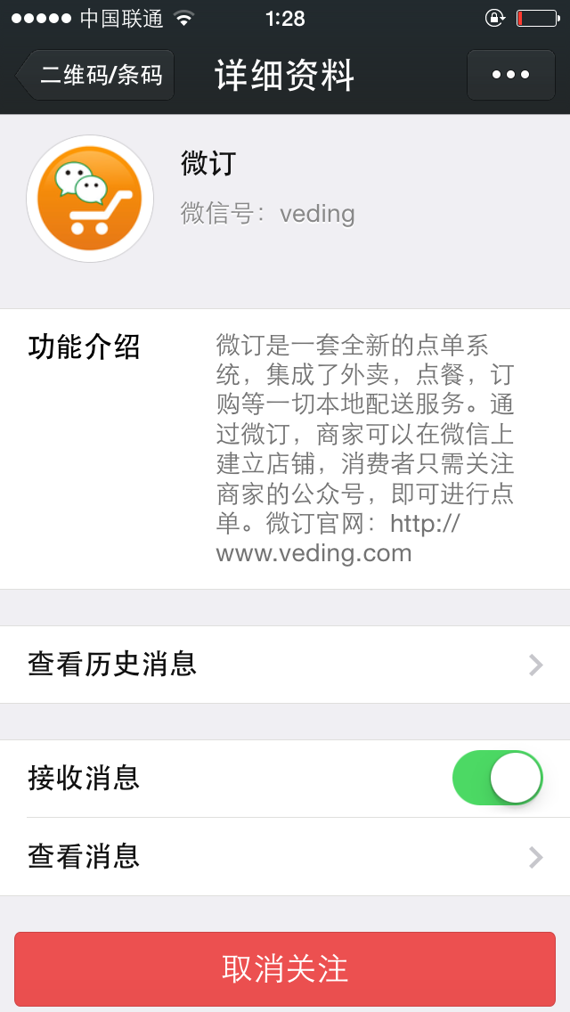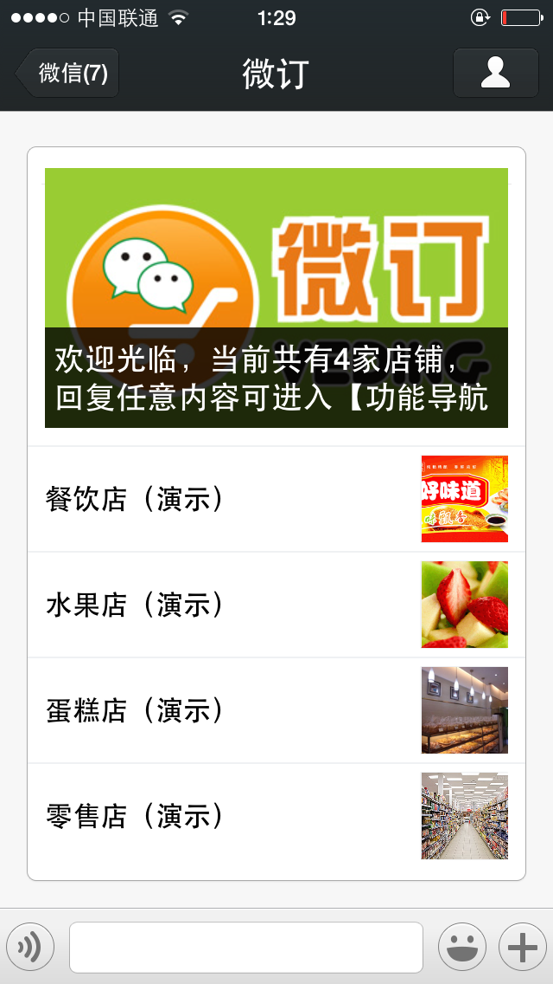

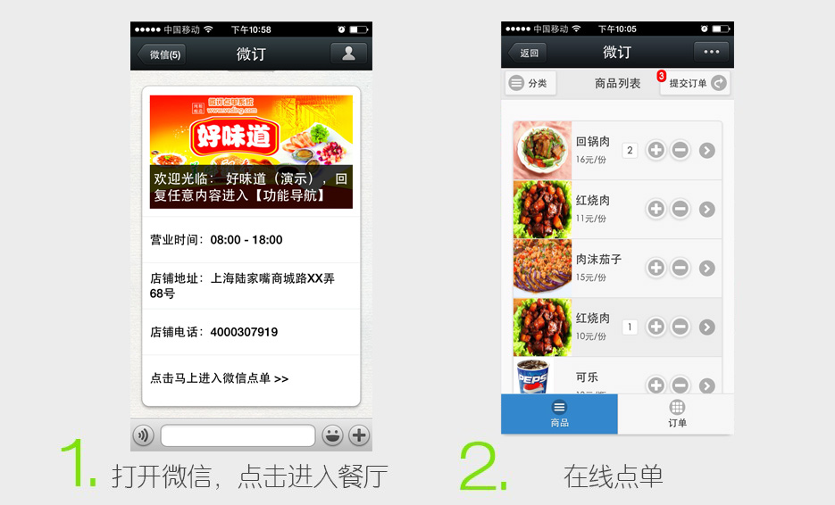
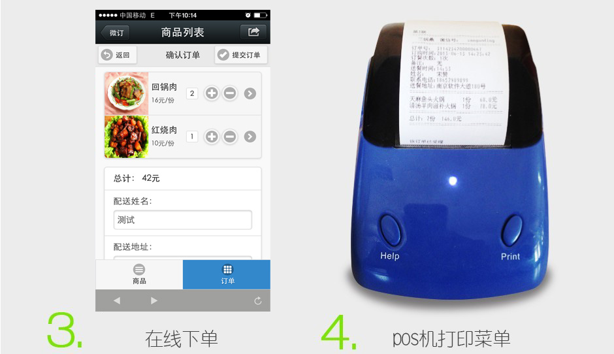
顾客除了通过扫描二维码关注公众号下单之外，还可以通过搜索商家的微信公众账号名称关注之后进入店铺下单，如图所示：
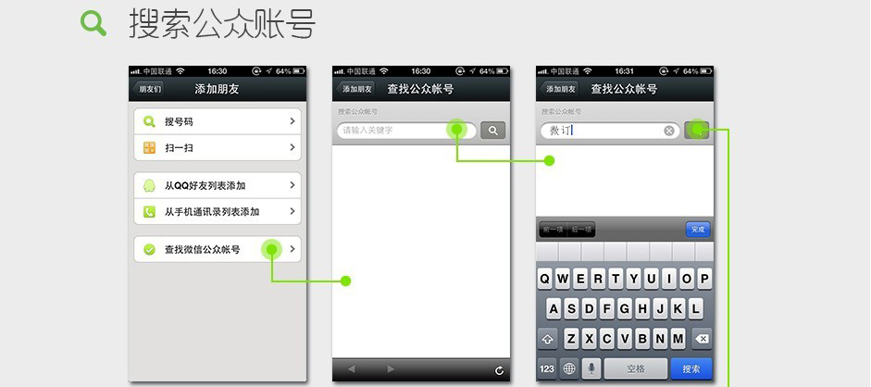

- 商家通过以下方式接收顾客在微信店铺下的订单。
商家登陆微订系统后台后，在“设置中心”中的“订单提醒”里面开启后台提醒，显示关闭表示开启了后台订单提醒，一有新的订单后台就会有音乐提示。
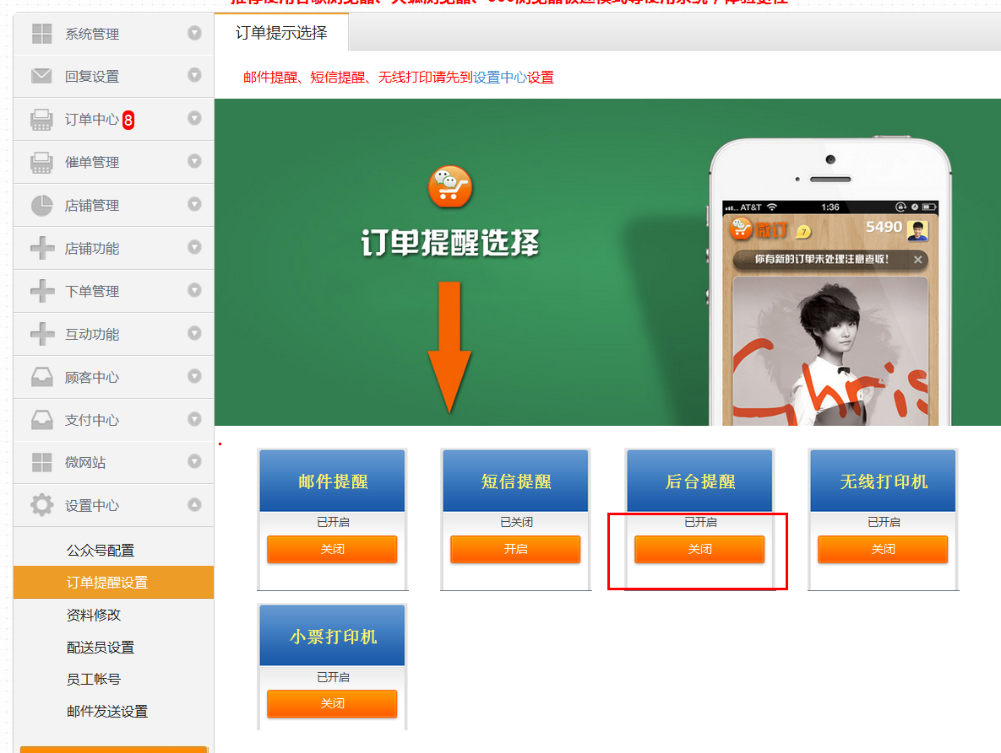
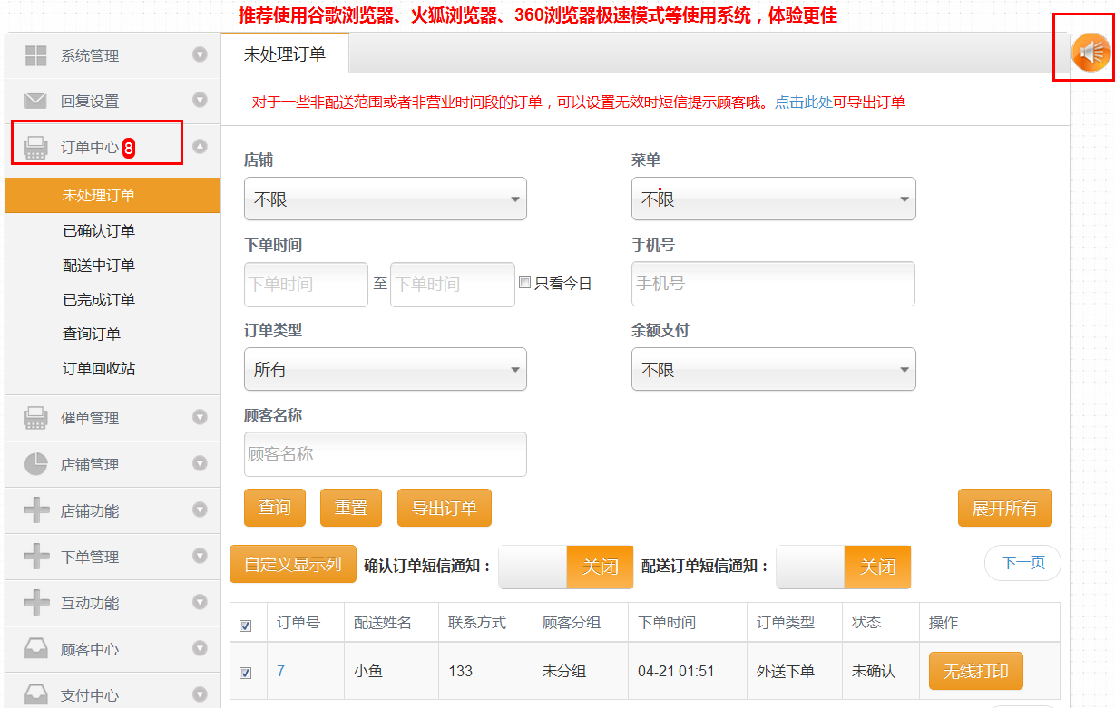

商家还可以通过绑定邮箱，绑定手机和下载微订商家版客户端接收到订单，除此之外，还可以绑定一台无线打印机自动接收订单，打印出订单来！
通过以上的介绍相信大家对微订系统有了初步的了解，如果还有哪些不明白的地方欢迎来电咨询4000307919或者在线咨询我们的QQ客服，微订有态度的点单系统。
谢谢您的观看

